GROUPE DE TRAVAIL « Supply Chain Agricole»

Lundi 15 féVRIER 2021- –– Visio conference TeAMS- 9h15/ 10h30

REleve de décisions

Participants :
Bruno PREPIN Agro EDI Europe
Marie BEURET Agro EDI Europe
Gaëlle CHERUY POTTIAU Agro EDI Europe
Nathalie SALVATORE AREA
Jérome CHABANNE BASF
Younse OUBENAISSA ICD international
Olivier JACOD IN VIVO
Seewan CHOONUCKSING IN VIVO
Vanessa MANETTI KWS
Nelly MELLE KWS
Valérie JULIAC MAS SEEDS
Gilbert GASTON MAÏSADOUR

Documents joints :
- Présentation ppt de la séance
- Compte rendu de la réunion visio du 4/12/2020

Les autres documents sont à disposition sur votre espace membre : www.agroedieurope.fr

Relevé de décisions

Process Paiement d’avance

Le process « Paiement d’avance/ paiement anticipé » a été étudié par le groupe de travail Supply Chain Semences entre 2012 et 2015.
Les règles de gestion ont été écrites et sont présentes dans les Guides Utilisateurs des messages ORDERS, ORDRSP et INVOIC
- 1er cas : Remise pour paiement d’avance
Définition : Un « paiement d’avance » correspond à une remise commerciale négociée en anticipation entre 2 partenaires sur des prévisions d’achat.
Un paiement d’avance a lieu avant la livraison des produits.

- 2ème cas : Remise pour paiement anticipé
Définition : Un paiement anticipé correspond à une remise commerciale négociée pour paiement en anticipation entre 2 partenaires (accord commercial)
Le paiement anticipé a lieu après livraison de produits

Le flux discuté en séance concerne le premier cas Remise pour paiement d’avance (PAV)

Schéma des flux EDI

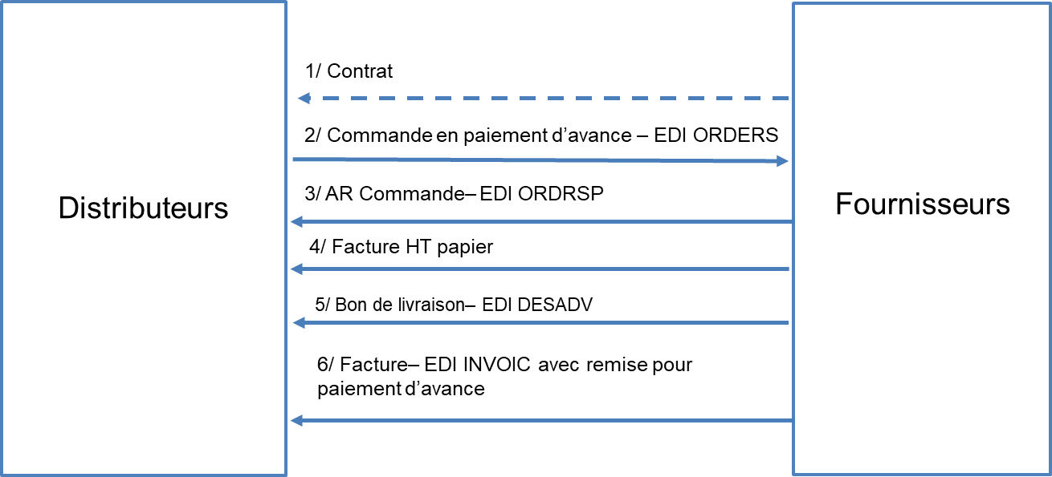

Le client distributeur envoie une commande « paiement d’avance » relative ou non à un contrat à son fournisseur qui enregistre cette commande et génère une pièce comptable « facture pro format » avec sa propre référence « paiement d’avance ».
Une fois la livraison effectuée, la facture définitive est émise avec la référence à la commande paiement d’avance du fournisseur.

Exemple : dans le cas d’INVIVO, à réception de la facture pro forma PAV, une référence PAV est créée et suis le flux d’information interne entre INVIVO et ses adhérents –(ex AREA) qui assure le suivi du flux interne INVIVO-adhérents mais n’est pas connue des fournisseurs.
Seewan CHOOCKNUCKSING présente le schéma des flux pour IN VIVO :

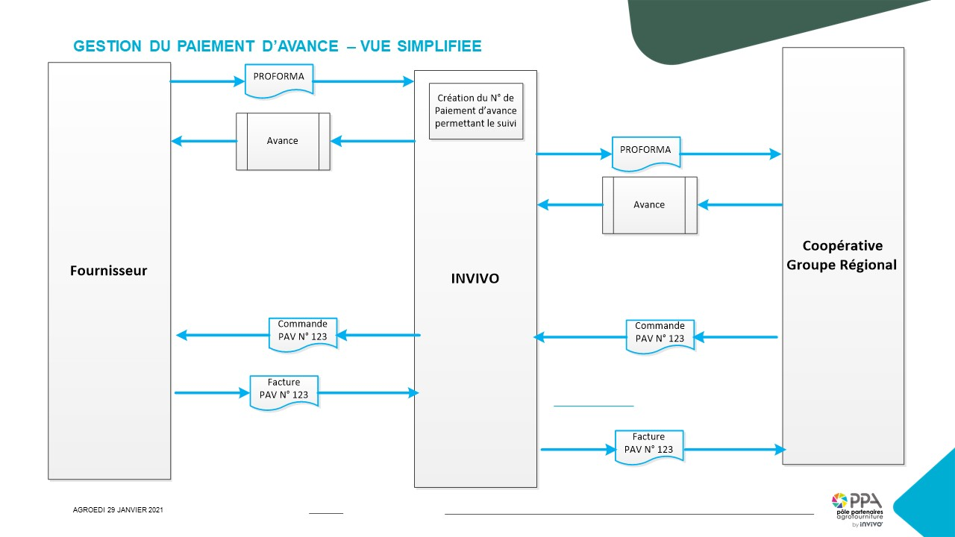
La problématique rencontrée est de faire le rapprochement entre x factures « PAV » relative à 1 commande initiale PAV.
Des tableaux de suivi sont mis à jour en référence à la commande initiale par les fournisseurs.
Les participants valident le process présenté.
La question est désormais de savoir si ce process peut être standardisé pour tous les acteurs concernés.
Bruno PREPIN propose qu’Agro EDI Europe interroge ses membres, fournisseurs et unions de distributeurs.
Les résultats de cette enquête seront communiqués lors d’une prochaine réunion.

Impacts sur les GUM EDI

Les règles de gestion dans les GUM EDI ORDERS/ ORDRSP / INVOIC ne sont pas impactées. Il s’agit là de se mettre d’accord sur une pratique commune.
Un accord d’interchange signé entre 2 partenaires permet d’indiquer cette « bonne pratique ».

Conclusion

Une enquête va être réalisée par Agro EDI Europe auprès de ses membres fournisseurs et distributeurs pour valider le process proposé.
Les résultats de ce tour de table seront présentés lors d’une prochaine réunion dédiée à ce thème.
Après validation, le guide des bonnes pratiques des messages EDI en Supply chain sera mis à jour.
Il est tout de même rappelé que l’établissement d’un accord d’interchange en préalable des échanges EDI entre 2 partenaires est recommandé pour clarifier toutes les règles de bonnes pratiques qui accompagnent les règles communes de gestion EDI.

